ГОУ ВПО Уфимский Государственный Авиационный Технический Университет

Кафедра Телекоммуникационные системы

Отчет
о производственной практике студента

Выполнил:
студент гр. МКС-413 Погорельский С.В.

Отчет утвержден:
Руководитель практики от предприятия
Начальник дисптчерской службы ОАО «Уфанет»
_____________________ /Гаптельвахитова А. А./
«____» __________ 2007 г.

Руководитель практики от университета
преподаватель
____________________/Тулебаев Д.Д./
«____» __________2007 г.

Уфа 2007
Местом прохождения производственной практики была выбрана компания ОАО «Уфанет».
Практика проходила в основных отделах, связанных с технической документацией, разработкой, установкой и эксплуатацией многоканального телекоммуникационного оборудования. Главной задачей было ознакомление со структурой предприятия, принципами разработки рабочей документации, установкой и эксплуатацией оборудования. Первым шагом к проектированию было изучение технической документации в каждом из отделов, где осуществлялось прохождение практики. После изучения документации, осуществлялась непосредственная работа с оборудованием, выезд к абонентам.
Структура технических служб ОАО «Уфанет»
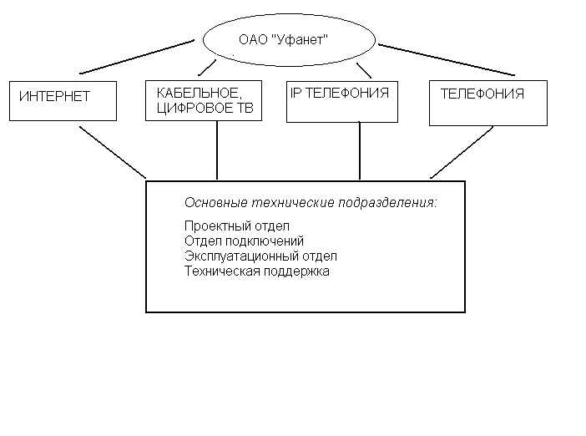

Схемы подключения

Подключение к домовой магистрали
В первую очередь данная схема подключения ориентирована на крупные организации, которые предъявляют высокие требования к надежности подключения.

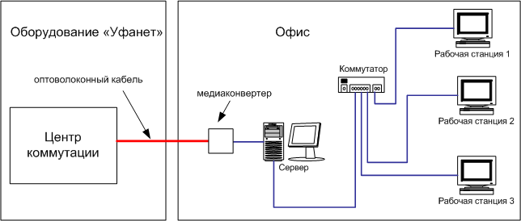
Подключение к сети компьютеров организации осуществляется через машину-шлюз, которая должна выполнять функции прокси-сервера или осуществлять трансляцию сетевых адресов (NAT).
Для организации доступа в сеть Интернет используется технология VPN или статический ip-адрес.

Подключение к Домовой сети
Домовая распределенная сеть (ДРС) - это подключение к уже установленному оборудованию компании Уфанет. Подключение осуществляется кабелем "витая пара" категории 5.
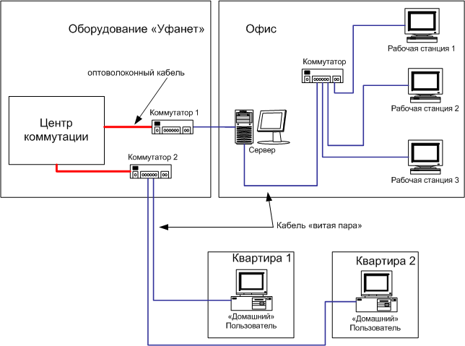
Доступ в Интернет происходит по технологии VPN. Для организаций предусмотрена возможность получения статического ip-адреса. Для частных пользователей предусмотрена возможность получения framed-ip (зарезервированного ip-адреса).
Если прокладка кабеля по всей квартире затруднена или невозможна по каким-либо другим причинам, то возможно подключение с использованием беспроводной технологии (wi-fi).
Компания Уфанет при подключении широко применяет технологию VLAN (виртуальных локальных сетей) для разделения пакетов. Пользователи, находящиеся в разных VLAN не могут обмениваться трафиком, т.е. влиять на работу друг друга в сети. Эта же технология применяется для объединения физически удаленных друг от друга сетей одного предприятия.

Подключение по Радиоэзернет
В случае, когда подключение по первым двум схемам невозможно в силу ряда причин (удаленность от оптической магистрали, отсутствие Домовой сети), компания "Уфанет" предлагает организовать беспроводной канал передачи данных с использованием стандарта RadioEthernet.
Для подключения необходимо наличие прямой видимости между базовой станцией и точкой установки оборудованя.
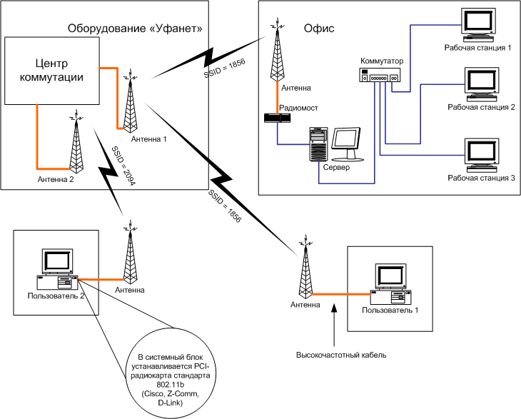

Основное используемое оборудование и его характеристики:
ВОЛС

Волоконно-оптический кабель типа ОКМC
Применение
Используется для подвески на опорах контактной сети и линий автоблокировки железных дорог, на опорах линий электропередачи (ЛЭП) до 500 кВ, воздушных линиях связи и эксплуатации при температуре окружающей среды от минус 60°С до плюс 70°С;
Технические характеристики

Волоконно-оптический кабель типа ОКП
Применение
Используется для подвески на опорах линий связи, городского освещения и др. (за исключением опор высоковольтных линий электропередачи), между зданиями и сооружениями и эксплуатации при температуре окружающей среды от минус 60°С до плюс 70°С
Технические характеристики
Беспроводное сетевое оборудование Cisco Systems.
Серия Cisco Aironet 350
Краткое описание
Серия поддерживает стандарт IEEE 802.11b с многочисленными фирменными дополнениями, предназначенными, главным образом, для повышения безопасности беспроводных сетей. Internet оборудование имеет сертификат Wi-Fi, гарантирующий совместимость с любым аналогичным Internet оборудованием, обладающим таким сертификатом в рамках стандартных возможностей.
В состав серии входят точки доступа, обеспечивающие координацию работы беспроводной сети и доступ в кабельную сеть, и беспроводные сетевые адаптеры, выполненные в виде плат расширения или автономных устройств. Для уличных приложений выпускаются беспроводные мосты.
Точки доступа серии Cisco Aironet могут работать в режиме ретранслятора для повышения дальности, при этом интерфейс Ethernet на них автоматически отключается.
Мосты для рабочих групп позволяют подключить к беспроводной сети до восьми Ethernet устройств, объединенных с помощью дополнительного концентратора или коммутатора.
Беспроводные мосты предназначены для уличных приложений и поддерживают типовые мостовые функции. Могут работать в качестве корневого узла радиосети, ретранслятора и удаленного узла. Существует возможность их использования в качестве точек доступа.
С 2002 года выпускается только одна модификация серии - Cisco Aironet 352, поддерживающая шифрование WEP со 128 разрядным ключом.
Internet оборудование серии обеспечивает повышенную безопасность, за счет поддержки протокола EAP (Extensible Authentication Protocol) стандарта IEEE 802.1x, включающего централизованную аутентификацию пользователей и назначение ключей шифрования индивидуально каждому пользователю на сеанс связи.
Поддерживаются также автовыбор канала, CDP (Cisco Discovery Protocol), DHCP (Dynamic Host Configuration Protocol), BOOTP сервисы для упрощения инсталляции и управления WLAN, load balancing, режим "hot-standby". Internet оборудование серии обладает большими возможностями фильтрации по радио и по Ethernet интерфейсу.
Питание беспроводных мостов и точек доступа осуществляется по кабелю Ethernet от универсального источника питания с помощью инжектора, включенного в комплект поставки, от коммутатора Cisco Catalyst 3524-PWR-XL или от Cisco Catalyst Inline Power Patch Panel. Мосты для рабочих групп питаются от источника питания, входящего в комплект поставки.

LAN/WAN
AT-FS708, AT-FS708E и AT-FS709FC
Неуправляемые 10/100 Мбит/с Fast Ethernet-коммутаторы с функцией автосогласования
(для настольного использования или монтажа в 19" стойку)
AT-FS708
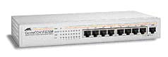 Неуправляемый 8-портовый 10/100 Мбит/с Fast Ethernet-коммутатор с функцией автосогласования (для настольного использования или монтажа в 19" стойку)
AT-FS708E (снят с производства)
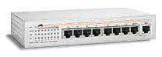 Неуправляемый 8-портовый 10/100 Мбит/с Fast Ethernet-коммутатор с функцией автосогласования (с внешним блоком питания для настольного использования)

AT-FS709FC
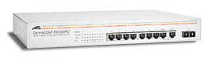 Неуправляемый 8-портовый 10/100 Мбит/с Fast Ethernet-коммутатор с дополнительным оптическим портом 100FX (SC) и с функцией автосогласования (для настольного использования или монтажа в 19" стойку)
Оптимальное решение для настольных систем и небольших сетей
Неуправляемые Fast Ethernet-коммутаторы серии AT-FS700 производства Allied Telesyn являются удачным решением проблем коммутации 10 Мбит/с и 100 Мбит/с оборудования в небольших сетях и настольных системах. Коммутаторы работают в режиме автосогласования скорости 10/100 Мбит/с (auto-negotiating), что позволяет автоматически распознавать скорость и дуплексные режимы подключенных устройств и сконфигурировать коммутаторы на оптимальный режим работы.
Коммутатор AT-FS708, оснащенный 8 UTP-портами и встроенным блоком электропитания, подходит для настольных систем или монтажа в 19" стойку. В то время как модель AT-FS708E имеет внешний блок питания и предназначена для только для настольного использования. Коммутатор AT-FS709FC оснащен дополнительным оптическим портом, позволяющим увеличить расстояние между коммутирующимии устройствами до 2 км.
Простота установки и использования.
Коммутаторы серии AT-FS700 полностью автоконфигурируются, требуя минимальных затрат при их установке пользователем. Порты работают в режиме автосогласования, обеспечивая устойчивую связь между существующим 10 Мбит/с Ethernet и 100 Мбит/с Fast Ethernet UTP-Оборудованием и быструю установку всех устройств. Обе модели оснащены портом MDI/MDIX для простого подключения к другим концентраторам и коммутаторам. Диагностические светодиоды (LED), расположенные на передней панели устройств, позволяют контролировать режим коммутации, тем самым обеспечивая оперативное управление.
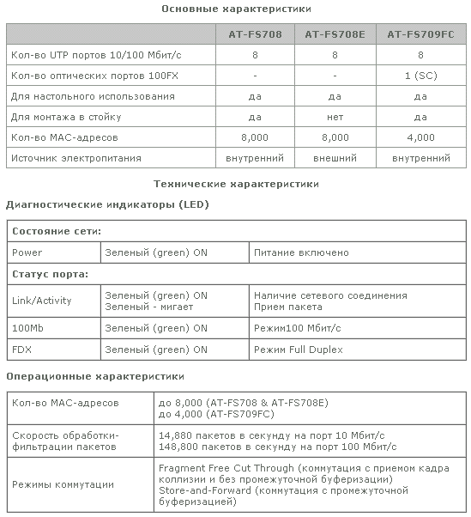
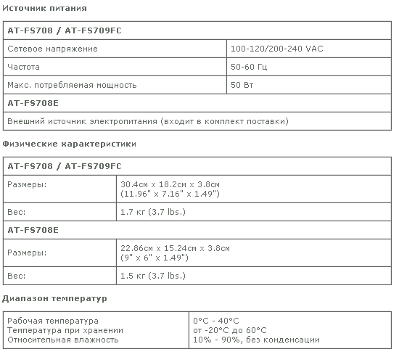

Сетевое Internet оборудование D-Link
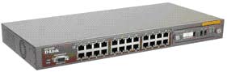
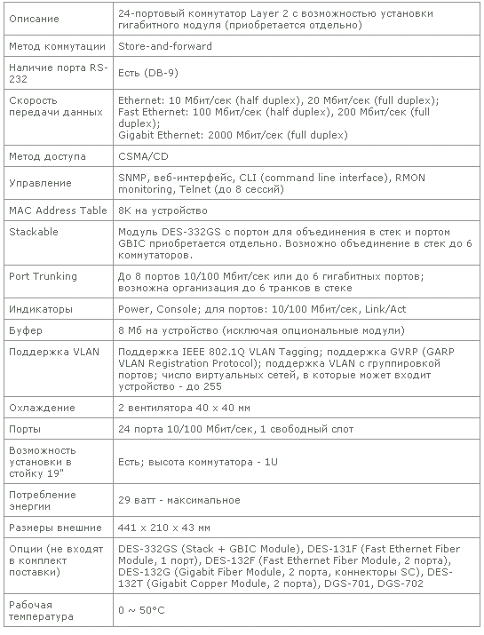

Конвертер Allied Telesyn AT-102XL
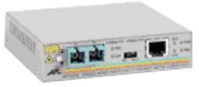
Описание
100-мегабитный конвертер 100baseT-100baseFL. Мультимод, рабочее расстояние до 2-х километров.
AT-MC102XL - конвертер между кабельным UTP и оптоволоконным участками 100 Мбит/с сети Fast Ethernet. Имеет разъемы типа SC.
AT-MC101XL - аналог AT-MC102XL, только с разъемами ST.
Характеристики
Наличие переключателя MDI/MDI-X
Работа в полудуплексном и дуплексном режимах
Прозрачен для пакетов протокола 802.1Q
Функция тестирования волоконно-оптического соединения Link Test
Функция контроля целостности сети MissingLink
Порт RJ-45 100 Мбит/с для витой пары
Порт ST для подключения оптоволоконного кабеля
Возможность монтажа в AT-MRC12
Увеличение протяженности участка сети Fast Ethernet до 2км за счет перехода с UTP на оптоволоконный кабель.

Медиаконвертеры Planet Technology
Конвертеры PLANET FT-706 это конвертеры 100Base-FX - 100Base-TX по одномодовому волокну. Работают в отличие от стандартных конвертеров только по одному волокну, что позволяет снизить стоимость владения пассивной кабельной системой. Конвертеры работают парами, передача и прием информации по одному волокну разделены по длине волны, что дает возможность работать в полном дуплексе только по одному волокну. Конвертеры работают только парами. Имеют возможность монтироваться в шасси MC-700 и MC-1500. Оснащены разъемами SC и работают на расстояниях до 15 км.
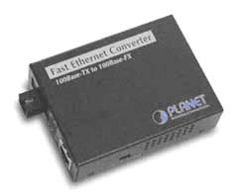
Ключевые характеристики
Совместимость с IEEE802.3, IEEE802.3u 10/100Base-TX, 100Base-FX
Разъемы: Один RJ-45 для витой пары, EIA568
Один оптический SC для одномодового волокна
Скорость: TP: 100Mbps , FX: 100Mbps
Дуплексный режим: автоопределение
Индикация: Питание, FX LNK/ACT, FX FDX,= TP LNK/ACT, TP FDX

Оборудование для IP-телефонии
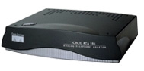 Cisco ATA 186 - Аналоговый Телефонный Адаптер Cisco ATA 186 Аналоговый Телефонный Адаптер - позволяющий подключить обычные аналоговые телефоны к сетям телефонии основанным на IP протоколе. Cisco ATA 186 устанавливается в помещении клиента и имеет два голосовых порта, каждый со своим собственным независимым номером телефона. Этот адаптер пользуется преимуществом широкополосных каналов, развертываемых через цифровую абонентскую линию (digital subscriber line - xDSL), фиксированное беспроводное, по кабельным модемам или другие варианты подключения Ethernet.
Cisco ATA 186 окончание для непрерывного широкополосного решения.
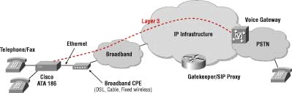
Особенности Cisco ATA 186
Подключение аналоговых телефонов к IP-сетям
Два голосовых порта поддерживающих аналоговые тоновые телефоны
RJ-45 подключение к 10/100Base-T Ethernet концентратор/коммутатор
Гибкая конфигурация
Автоматическое присвоение IP адресов, IP маршрутизации сети, и подсетевой масиу по Протоколу Динамического Выбора Хост-Машины (Dynamic Host Configuration Protocol - DHCP)
Конфигурация сети через встроенный сервер Web
Конфигурация голосовой подсказки через тоновую телефонную клавиатуру (IVR меню)
Пароль Администрирования, для защиты конфигурации и доступа
Удаленное обновление через сеть
Чистый, естественно звучащий голос
Расширенная предварительная обработка по оптимизации полно-дуплексного сжатия голоса
Высокоэффективная система блокирования эха в линии устраняет шумы
Обнаружение голосовой активности (Voice activity detection - VAD) экономит полосу пропускания передавая голос, а не тишину
Генерация шума комфортности (comfort noise generation - CNG) и виртуальный диалтон
Динамический контроль за сетью, для уменьшения помех

Поддерживает стандартные протоколы для гибкости и функциональной совместимости
H.323
SIP
Небольшой форм-фактор
Системные требования
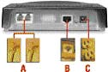
A - Аналоговые телефоны
B - 10Base-T 3-ей категории или лучше(доступ к IP-сетям)
C - Блок питания (AC/DC)
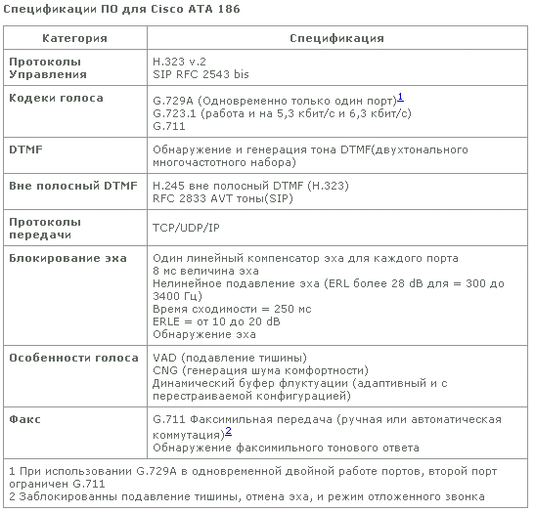

Развертывание IP-телефонии на Cisco ATA 186 позволяет добавить новый сервис, используя существующие сети. Таким образом, уменьшая основные затраты наряду с операционными и административными затратами.

Вывод:
В ходе производственной практики ознакомился с структурой предприятия связи. Ознакомился с технической документацией, изучил оборудование используемое при предоставлении телекоммуникационных услуг. Осуществлялись выезды на абонентское оборудование, при необходимости устранялись неполадки.

